Maquereau mariné et chou coeur de boeuf (chou pointu)
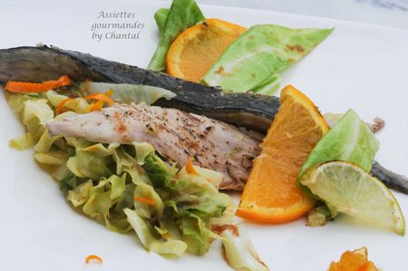
Ingrédients (pour 4 personnes):
4 filets de maquereaux, 1 orange, 1 citron jaune, 1 citron vert, gingembre frais, 1 cuil. à s. de sauce soja, , 1 chou "coeur de boeuf", huile d'olive, sel et poivre
Vinaigrette: 1 cuil. à s. de sauce soja, 1 cuil. à s. d'huile de cacahuètes grillées, gingembre râpé, 1 cuil. à s. de mirin
Préparation:
Couper les agrumes en 2 et presser le jus d'1/2 orange, 1/2 citron jaune et 1/2 citron vert. Couper le reste en fines tranches.
Etaler les filets dans un plat et recouvrir avec les jus des 3 agrumes. Ajouter le zeste du citron vert et de l' orange, et le gingembre râpé.
Laisser mariner 30 minutes.
Couper quelques carrés dans les feuilles de chou et émincer le reste.
Mélanger les ingrédients de la vinaigrette et ajouter les morceaux de feuilles de chou.
Retirer les filets de maquereau de la marinade, saler, poivrer et enfourner 20 minutes au four à 180 °C ; terminer la cuisson au chalumeau ( la peau caramélise et devient croustillante).
Faire chauffer un filet d'huile d'olive dans une poêle et ajouter l'émincé de chou. Assaisonner avec un peu de gingembre râpé, un zeste d'orange, la sauce soja, sel et poivre. Verser la marinade, couvrir et stopper la cuisson dès que le chou devient tendre. Assaisonner.
Dresser l'émincé de chou dans les assiettes, poser un filet de maquereau (le découper en 2 dans le sens de la longueur selon la grosseur) et ajouter les tranches d'agrumes.
Ajouter les feuilles de chou crues qui apportent un côté craquant et offrent un contraste de 2 textures différentes de chou.
Assiettes Gourmandes
http://assiettesduchef.canalblog.com
assiettes.gourmandes@yahoo.fr

